

**DEKLARACJA ZGODNOŚCI**

Przedstawiciel w ramach UE

STOCKMAN – 64100 Bayonne

Niniejszym oświadczamy, że poniższe urządzenie jest zgodne z obowiązującymi wymogami określonymi w poniższych dyrektywach WE:

Obowiązujące dyrektywy WE: Dyrektywa maszynowa: 2006/42/WE Obowiązująca norma zharmonizowana: EN 1757-2: 1994

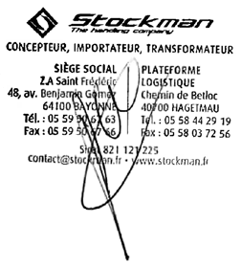

W przypadku modyfikacji maszyny bez naszej zgody niniejsza deklaracja traci ważność.

**Opis maszyny: SKŁADANA ŁADOWARKA WARSZTATOWA**

**Model:** SC500; SC1000; SC2000

Bayonne, 2 stycznia 2018 r. Philippe GARNIER

GŁÓWNA SIEDZIBA FIRMY CENTRUM LOGISTYCZNE

BAYONNE Zamówienie wysyłać na adres:

Z.A. Saint Frédéric [contact@stockman.fr](mailto:contact@stockman.fr) HAGETMAU

48, avenue Benjamin Gomez Chemin de Betloc

61100 BAYONNE 40700 HAGETMAU

Tel.: 05 59 50 67 63 [www.stockman.fr](http://www.stockman.fr) Tel. 05 58 44 29 19

Faks: 05 59 50 67 66 Faks 05 58 03 72 56